537. LEMIERS 11,2km
www.wandelgidszuidlimburg.com

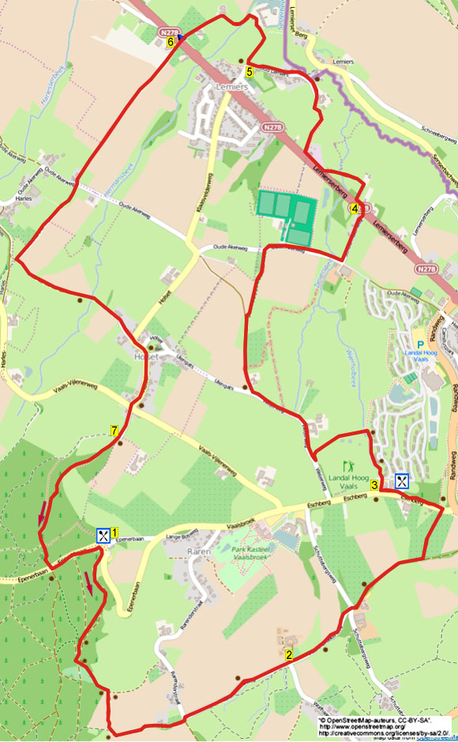

Pendant cette promenade, vous vous promenez sur des chemins de campagne vers le petit village de Holset. Ensuite, vous montez vers le Holsetterbos et vous vous promenez le long de la lisière du bois avec de magnifiques vues sur les collines. Ensuite, vous descendez le long du hameau Raren et au bord de Vaals. La dernière partie passe par le hameau de Oud-Lemiers avec la vieille petite église et le château Gen Hoes. Après 3,6km vous pouvez boire quelque chose au restaurant Lodge 7 et près du musée de Vaals, vous pouvez faire une pause à la brasserie De Zwarte Madonna. Vous pouvez aussi visiter le musée. En chemin, il y a aussi beaucoup de bancs. A l’exception d’une montée forestière, la promenade n’est pas dure.

Adresse de départ: Grand Café – Restaurant Het Mo’ment, Rijksweg 122 Lemiers.
(A gauche du café, il y a un grand parking).

Distance Gps : 11200m | Temps de parcours : 2.20 | Dénivelé : 113m
www.wandelgidszuidlimburg.com

537. LEMIERS 11,2km
1. A partir du parking, vous allez immédiatement à droite (bleu) dans le chemin de campagne en direction de Harles. (Un peu plus loin, vous voyez à droite l’église Sint Martinus de Vijlen, l’église paroissiale la plus haute des Pays-Bas). Au carrefour à 4 directions, dans le hameau de Harles, près d’une croix, vous montez tout droit (blanc) le chemin de campagne. Le chemin de campagne devient un étroit sentier. Au carrefour à 4 directions, près d’une croix (située 10 m après le carrefour) vous descendez le chemin de campagne à gauche. (Devant vous, vous avez une belle vue sur Vaals et sur la tour Wilhelmin au Vaalserberg, une tour panoramique de 34 mètres de haut avec un ascenseur et une terrasse d’observation en verre. Cela mérite une visite). Au chemin asphalté dans Holset, vous allez tout droit. Au carrefour à 3 directions, près d’une croix, vous allez à droite (jaune) sur la route principale. Vous négligez un chemin latéral à gauche. (Vous dépassez, ici, à gauche, le Saint mur d’Holset, avec notamment la Grotte de Lourdes (voir le panneau d’information). Près d’une grande croix, vous négligez un chemin latéral en montée à gauche et vous allez tout droit. Au carrefour à 4 directions, près d’une pierre et d’une croix en bois, vous montez tout droit (jaune). (Un peu plus loin, il y a, à gauche, derrière une clôture, différents nains qui vous attendent).

2. Au carrefour à 3 directions, près d’un banc et d’une croix, vous montez tout droit (jaune) l’étroit sentier dans le Holsetterbos. (Ici, près du banc, vous avez une magnifique vue notamment sur les deux tourelles de l’Abbaye Saint Benedictus de Mamelis). A la jonction en Y inversée, vous allez tout droit. (Vous quittez la route jaune). Vous négligez des chemins latéraux et vous continuez de suivre tout droit ce large sentier. Au-dessus, près d’une croix en pierre, vous traversez la route principale et vous allez immédiatement à gauche (blanc) le long d’un portique en fer et d’un banc, sur le sentier, parallèle à la route principale en descente. Vous négligez un chemin latéral à droite. Vous dépassez deux petits escaliers à droite. (Lorsque vous montez le premier escalier, alors vous arrivez au monument géologique le Tumulus Malensbosch, tumulus de l’âge du bronze. Voyez le panneau d’information. Vous continuez autour du tumulus et vous revenez sur le sentier par l’autre escalier).

3. Immédiatement après, à la jonction en Y (3.6 km), vous allez à droite (blanc). (Si vous désirez faire une pause, alors ici, vous allez à gauche et après environ 40 m, vous arrivez au café-restaurant Lodge 7 où vous avez, de l’intérieur et de la terrasse, une magnifique vue). Vous négligez, à gauche, un chemin latéral en descente en direction du parking. Vous suivez le large sentier forestier, qui un peu plus loin va monter fortement, tout droit (blanc). Dans la montée, vous négligez un chemin latéral à droite en direction d’une partie ouverte du bois. A la jonction en T, après une barrière en bois, vous allez à gauche. Immédiatement après, vous descendez l’étroit sentier à gauche. (Un peu plus loin, près d’un banc, vous avez une magnifique vue à gauche. Ici, vous voyez notamment de nouveau la tour Wilhemin sur le Vaalserberg. Derrière les appartements dans Vaals (à gauche du clocher de l’église) vous voyez la clinique universitaire d’Aix la Chapelle, c’est la plus grande clinique en un seul bâtiment en Europe). Ici, au carrefour à 3 directions, près de 2 bancs, vous allez à droite (vert). Au carrefour à 3 directions, vous descendez à gauche (vert). Près des premières maisons dans le hameau de Raren et d’une croix, le chemin de campagne devient un chemin asphalté. Au carrefour à 4 directions près d’une croix “ Mein Jesus Barmherzigkeit” vous allez tout droit (Meelenbroekerweg/jaune-rouge). Vous suivez ce chemin pendant un certain temps à travers ce beau paysage. (Devant vous, vous voyez de nouveau la tour Wilhemin. Un peu plus loin, vous pouvez éventuellement voir des moutons noirs highlanders qui paissent dans la réserve naturelle de Paeds Bent).

4. Au carrefour à 3 directions, près d’une croix, vous continuez tout droit (jaune/vert). (Ici, à droite, il y a deux panneaux d’informations)). Le chemin monte et près d’un banc, vous avez de nouveau une belle vue. Au-dessus, au croisement près d’une croix/monument commémoratif de la guerre, vous allez tout droit (rouge) en direction de Vaals. Le chemin asphalté devient un chemin en graviers. (Un peu plus loin, vous voyez l’ancien couvent Eschberg, où vous allez bientôt arriver). Attention! Sur le côté gauche, commence une haute haie. A la fin de celle-ci, vous prenez à gauche (rouge/jaune) le petit escalier et vous suivez l’étroit sentier piétonnier le long de la haie de hêtres. A la rue transversale, vous descendez à gauche (jaune) le sentier parallèle à cette route. (Vous dépassez l’ancien couvent Eschberg, dans lequel, il y a le musée de Vaals qui abrite maintenant ses magnifiques statues de saint. Plus de 200 statues de 1 à 3.5 mètres de haut avec leur propre histoire. Cela mérite certainement une visite. Derrière le musée, il y a le “Museumcafé (avec terrasse) De Zwarte Madonna”, où vous pouvez faire une pause).

5. Au-delà de la maison n° 11 vous prenez à droite l’entrée du Landal Hoog Vaals. Vous marchez entre deux barrières et vous allez tout droit sur le sentier piétonnier en dur. Peu après, à la jonction en T devant le terrain de golf, vous prenez à droite le long d’un banc. Vous négligez un sentier latéral à droite. Vous descendez maintenant le premier sentier à gauche le long du terrain de golf. A l’étroit chemin asphalté, vous allez à droite (rouge). (A droite, coule le petit ruisseau de Zieversbeek). Près de la ferme “de Weijerhof” le chemin s’incurve vers la gauche. (Un peu plus loin, vous voyez à droite, au bout d’une allée, le monumental moulin à eau Frankenmolen plus connu sous le nom : “de Volmolen” (1736). Le moulin était une usine de textile et de lainage, plus tard il est devenu une usine à couvertures en laine). Au carrefour à 3 directions près d’une croix et d’un banc, vous prenez à droite (bleu/rouge). Le chemin devient un chemin de campagne. Du côté droit, commence un sentier pour cavalier (sentier de sable), parallèle au chemin de campagne. Vous allez maintenant 50 mètres plus loin à droite sur le sentier piétonnier (bleu), qui est parallèle au sentier pour cavalier. Près d’une maison à colombages, le sentier s’incurve vers la droite et vous marchez maintenant parallèlement à la route asphaltée. Près d’une large clôture métallique, vous allez à gauche et ensuite à droite sur la route asphaltée. (A gauche, vous voyez le complexe sportif Rood-Groen LVC ’01). Vous négligez un sentier piétonnier à gauche (bleu). Vous dépassez de nouveau le Zieversbeek. Au carrefour à 3 directions vous dépassez l’ancien Schuurmolen, qui abrite maintenant un manège, et vous prenez maintenant à gauche (Schuurmolenweg). (Ce moulin à eau qui est de type moyen (l’eau arrive au milieu de la roue) a fonctionné de 1800 (ou plus tôt) et a été démoli en 1909).

6. Vous traversez la rue principale et vous allez à gauche sur la piste cyclable. Après 40 mètres, vous arrivez près de l’entrée vers la maison n°43. Attention! Ici, après 1 mètre à gauche de l’allée, près du petit panneau « begrazingsgebied » vous prenez à droite le sentier herbeux, le long de la clôture, parallèle à l’allée (Ici, l’herbe peut être parfois haute). Vous passez par la porte en bois et vous continuez tout droit parallèlement à l’allée. Vous montez le remblai herbeux et vous allez ensuite à gauche sur le remblai herbeux. (Ceci est une partie de l’ancienne ligne de tram Vaals–Maastricht, qui a été opérationnelle d’avril 1925 jusqu’avril 1938. Vous pouvez voir immédiatement comment la digue surélevée qui supportait les rails est entrée dans le paysage. Un peu plus loin, il y a un panneau d’information au sujet de la villa romaine de Lemiers qui se trouvait ici). A la fin, vous passez la porte en bois et vous prenez immédiatement à droite le long de la clôture et du fossé. A la piste cyclable, vous allez tout droit. Au-delà de la maison n° 3, près d’une croix, vous prenez le sentier à droite (GR6/bleu) en direction d’Oud-Lemiers. Près de la ferme blanche, vous prenez à gauche le chemin asphalté et vous entrez dans le village classé d’Oud-Lemiers. Près de l’ancienne borne frontière (N° 200) vous négligez, à droite, le petit pont sur le Selzerbeek. (Long de 14.5 km le Selzerbeek aussi appelé Sinselbeek prend sa source en Allemagne 250 m. après la frontière près de Vaals. Le Selzerbeek vient d’Allemagne comme le Senserbach. Ils forment entre Vaals et Mamelis, la frontière entre les Pays-Bas et l’Allemagne et se jettent dans la Gueule un peu à l’ouest de Partij). Immédiatement après, vous dépassez la chapelle Sainte Catherine. (Cet ancien lieu de culte a été construit en style roman, elle date du 12ème siècle. Regardez le panneau d’information. Regardez aussi à droite, devant la petite église, la petite maison amusante!).

7. Au carrefour à 4 directions, près d’une croix et d’un banc, vous prenez le chemin en cul de sac à droite (bleu). Vous prenez maintenant le chemin en pavés à gauche (bleu) le long du château Lemiers. (Si vous voulez avoir un bel aperçu du château Lemiers, aussi appelé Gen Hoes, alors, ici, vous allez tout droit). Le chemin en pavés s’incurve vers la gauche le long d’une belle maison construite en blocs de marne. Au carrefour à 3 directions, vous prenez à gauche (bleu/GR6) le sentier non pavé le long du Hermansbeek. Vous traversez le petit ruisseau via un petit pont et vous continuez sur le sentier. Près d’une belle maison à colombages et d’une croix, vous prenez à gauche (bleu) le chemin asphalté. Près d’une croix, vous traversez la rue principale et vous êtes de retour au restaurant avec une belle terrasse où vous pouvez encore manger ou boire quelque chose.

Les droits d’auteur et les droits relatifs à la banque de données de cet itinéraire sont propriété de « WandelgidsZuid-Limburg ». Aucun élément de cet itinéraire de promenade ne peut être copié, reproduit ou utilisé publiquement sans l’accord de l’auteur.

